ATELIER 1

SAUTER EN CONTRE HAUT AVEC ÉLAN

Objectif : Franchir la hauteur des tapis et retomber sur le dos sur le tapis le plus haut sans le déplacer et sans s’aider des mains pour décoller

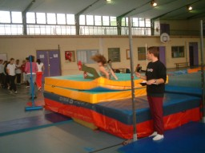
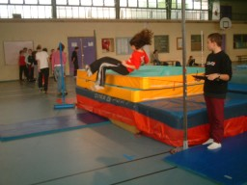
Défaut à éviter : Assis, parallèle au fil
Défaut à éviter : Passage assis

